Дата проведения занятия 10 октября 2020 г.

Номер пары: 23.

Группа: 21А

Тема занятия: Усилительные элементы АСУ. Гидравлический и пневматический усилители.

Срок выполнения задания 17.10.2020

**По запросу преподавателя**, для проверки конспекта, скинуть фото конспекта в социальной сети «В контакте» Орлову А.А. (https://vk.com/id421045327) личным сообщением.

Проверка освоения теоретического материала будет произведена выполнением проверочной работы.

Все вопросы, которые возникнут в процессе работы, можете задавать в социальной сети «В контакте» Орлову А.А. (https://vk.com/id421045327) личным сообщением. Убедительная просьба сообщить в социальной сети «В контакте» Орлову А.А. (<https://vk.com/id421045327>) свою электронную почту, если вы это еще не сделали.

**Задание.**

Используя предложенные справочные материалы (текст после вопросов и заданий) и другие источники информации (учебники, интернет), составить конспект по теме занятия.

**В конспекте обязательно должны быть выполнены задания и ответы на вопросы**

1. Поясните устройство и принцип действия электромашинного усилителя. Отметьте, куда подается усиливаемый сигнал, где получают усиленный сигнал?
2. Поясните, что такое гидравлический (пневматический) усилитель? Чем отличаются гидравлический или пневматический усилители. Отметьте, какие усилители применяются наиболее часто.
3. Поясните устройство и принцип действия гидравлического усилителя с золотниковым управляющим органом.
4. Поясните устройство и принцип действия гидравлических усилителей со струйной трубкой и с управляющим органом типа сопло—заслонка.
5. Поясните, чем отличаются однокаскадные и многокаскадные усилители.

Электромашинный усилитель

Электромашинный усилитель представляет собой генератор постоянного тока, в котором энергия приводного двигателя преобразуется в электрическую энергию выходного сигнала, причем управление этим преобразованием осуществляется полем управляющей обмотки (обмотки возбуждения). При соответствующем выборе параметров достигается линейная зависимость между входным сигналом усилителя — током в обмотке возбуждения и выходным напряжением.

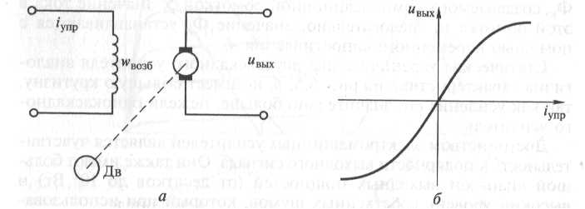На рис. 1 представлены схема простейшего (однокаскадного) усилителя и его статистическая характеристика.

Рис. 1. Принципиальная схема простейшего электромашинного усилителя (а) и его статическая характеристика (б)

В электромашинном усилителе с поперечным полем (рис. 2) существует два каскада усиления, конструктивно объединенных в одноякорном генераторе. Генератор имеет две пары щеток. Одна пара (*2—2*) расположена по продольной оси, а вторая (*3—3*) — по поперечной и замкнута накоротко.

На одном из полюсов возбуждения усилителя расположена управляющая обмотка 1, а на другом — компенсационная обмотка 5 с сопротивлением 4, по которой протекает часть тока выходной цепи

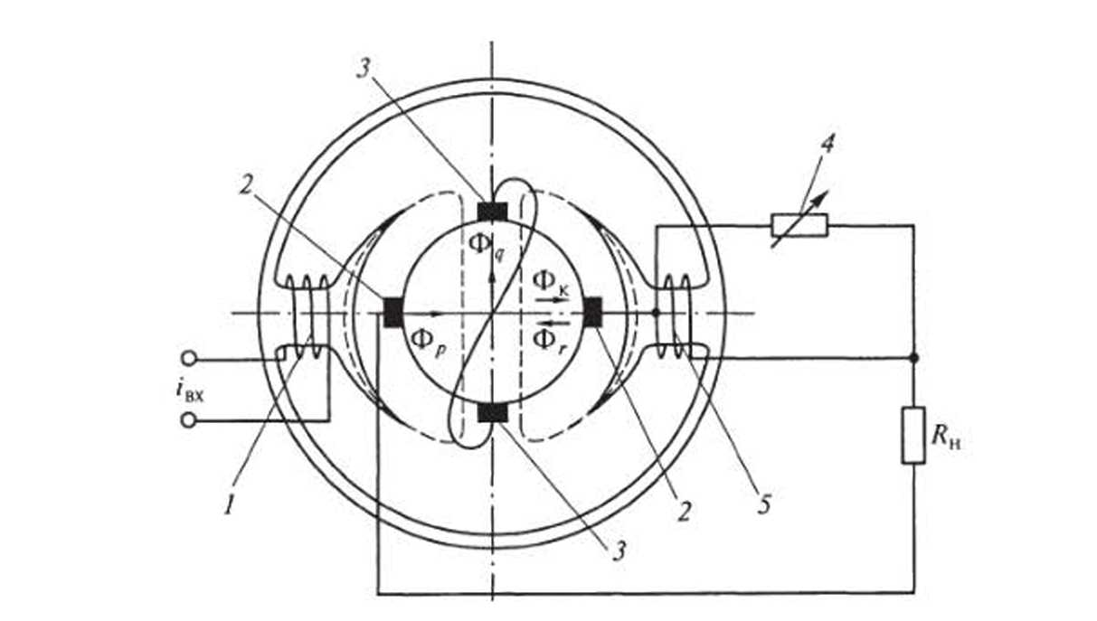

Рис. 2. Схема конструкции электромашинного усилителя с поперечным полем:

1 — управляющая обмотка; 2—2 — пара щеток продольного расположения; 3—3 — пара щеток поперечного расположения; 4 — переменное сопротивление компенсационной обмотки; 5 — компенсационная обмотка

Усилитель работает следующим образом: при вращении якоря и подаче в обмотку *1* входного сигнала возникает поле возбуждения (магнитный поток). ЭДС, наводимая в обмотке якоря этим полем, вызывает ток в тех секциях якоря, которые замкнуты накоротко через щетки *3—3.* Этот ток довольно значителен, так как он усилен по мощности первым каскадом усилителя и, кроме того, выходное сопротивление этого каскада мало.

Ток, протекающий по цепи короткозамкнутых щеток, создает магнитный поток Ф*q*, направленный по поперечной оси, который замыкается симметрично через наконечники полюсов машины. Этот поток служит потоком возбуждения для тех секций обмотки якоря, которые соединяются со щетками *2—2.* ЭДС, наведенная потоком Ф*q*, снимается этими щетками и питает цепь нагрузки. Это второй каскад усиления.

При протекании тока по цепи щеток *2 — 2* возникает поток реакции якоря Ф*r*, направленный по продольной оси навстречу потоку возбуждения, который вычитается из Ф*Р* (посредством отрицательной обратной связи) и резко снижает усиление. Чтобы обеспечить заданное усиление, вводится положительная обратная связь, компенсирующая влияние Ф*r*, в виде магнитного потока Фк, создаваемого компенсационной обмоткой *5*. Значение тока в этой обмотке и, следовательно, значение Фк устанавливаются с помощью переменного сопротивления *4.*

Статическая характеристика двухкаскадного усилителя аналогична характеристике на рис. 1, *б*, но имеет большую крутизну, так как усиление его значительно больше, нежели однокаскадного усилителя.

Достоинством электромашинных усилителей является чувствительность к полярности выходного сигнала. Они также имеют большой диапазон выходных мощностей (от десятков до 104 Вт) и высокий уровень собственных шумов, который при использовании их в выходных каскадах не вносит больших помех в сигнал регулирующего воздействия.

**Гидравлические и пневматические усилители**

Гидравлическим или пневматическим усилителем называют устройство, перемещающее управляющее звено гидравлического или пневматического исполнительного механизма и одновременно усиливающее (по мощности) входной сигнал. Применяют такие усилители в гидравлических и пневматических автоматических системах управления.

Принципиальные схемы гидравлических и пневматических усилителей мало отличаются друг от друга. **В гидравлических усилителях управление движением исполнительного органа осуществляется распределением потоков жидкости, нагнетаемой насосами, а в пневматических — распределением потоков воздуха, поступающего от специальных компрессоров.** У пневматических усилителей в принципе действия, устройстве и работе много общего с гидравлическими. Вместе с тем для них по сравнению с гидравлическими характерны на порядок больший коэффициент усиления и на порядок меньшая постоянная времени.

Характеристики гидравлических и пневматических усилителей несколько отличаются друг от друга, поскольку в гидравлических усилителях рабочая жидкость практически не сжимается, а в пневматических влияние сжатия воздуха особенно заметно при больших мощностях выходного сигнала и высоких ускорениях. Лишь для медленно меняющихся сигналов и малой мощности усиления статические характеристики пневматических и гидравлических усилителей аналогичны.

В технике чаще используются гидравлические усилители. Они применяются для управления навесными агрегатами и в системах автоматического управления. Гидроусилитель получает питание от гидросистемы машины или от специального насоса. Состоят гидроусилители из двух основных блоков: управляющего и исполнительного, которые связаны между собой трубопроводами. Для поддержания в системе необходимого давления рабочей жидкости применяются перепускные клапаны. В качестве управляющих органов используются золотники, струйные трубки и устройства типа сопло—заслонка.

В **гидроусилителе с золотниковым управляющим органом 1** (рис. 3) и возвратно-поступательным движением штока *7* исполнительного гидроцилиндра *2* давление рабочей жидкости, забираемой из бака *3,* создается насосом 5, приводимым в действие электродвигателем *4,* и регулируется редукционным клапаном *6.*

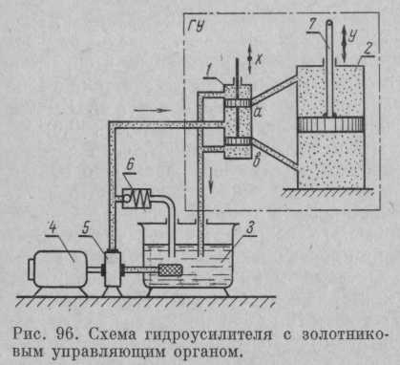При нейтральном положении буртики золотника перекрывают окна *а* и *в*,вследствие чего шток 7 гидроцилиндра находится в строго определенном положении.

Под действием входного сигнала *х* буртики золотника отходят от нейтрального положения и открывают окна *а* и *в* в гильзе золотника.

Рис.3. Гидроусилитель с золотниковым управляющим органом

Рабочая жидкость под давлением устремляется в одну из полостей гидроцилиндра *2* и перемещает его поршень на расстояние *у.* Из второй полости гидроцилиндра масло сливается в бак. Проходное сечение окон *a* и *в* в гильзе зависит от входной величины *х* и определяет дросселирование потока рабочей жидкости. По этой причине гидроусилители с золотником называют *дроссельными усилителями.*

Динамическая характеристика гидроусилителя *у = f(t)* зависит не только от параметров гидросистемы, но и от положения *х* золотника. Поэтому каждому положению *х* соответствует множество значений *у*в пределах возможного хода поршня гидроцилиндра — от минимального до максимального значения.

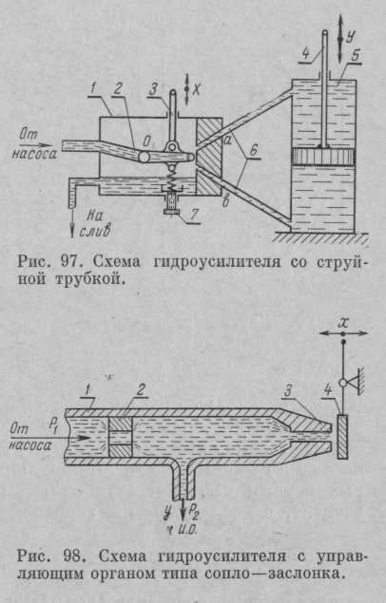У **гидроусилителя со струйной трубкой** *2* (рис. 4), расположенной в корпусе *1,* начальное положение трубки с конической насадкой устанавливают при помощи регулировочного винта *7* с пружиной.

Рис. 4. Схема гидроусилителя со струйной трубкой

Струйная трубка может поворачиваться на оси *О* на небольшой угол под действием толкателя *3,* который соединен с датчиком. Против насадки расположены два приемных расширяющихся сопла с окнами *а* и *в*,сообщающимися по трубопроводам *6* с полостями исполнительного механизма *5.* Насос нагнетает рабочую жидкость в струйную трубку. В конической насадке трубки скорость потока жидкости возрастает и, следовательно, увеличивается запас кинетической энергии. Когда трубка находится в нейтральном положении, струя жидкости под действием давления равномерно распределяется в оба входных окна *а* и *в,* а исполнительный механизм остается в первоначальном устойчивом состоянии. При отклонении струйной трубки от нейтрального положения в одном приемном сопле давление возрастает, а во втором падает. Под действием разности давлений шток *4* исполнительного механизма перемещается на расстояние *у.* К корпусу усилителя присоединен маслопровод, по которому масло сливается в бак.

**Гидроусилитель с управляющим органом типа сопло—заслонка** (рис. 5) состоит из корпуса *1,* дросселя *2* с постоянным проходным сечением, сопла *3* и заслонки *4.* Сопло и заслонка образуют дроссельное устройство переменного проходного сечения. Зазор между торцом и заслонкой зависит от входной величины *х,* получаемой от датчиков. При изменении положения заслонки изменяется расход рабочей жидкости через сопло, а вследствие этого и ее давление P2, воздействующее на перемещение исполнительного органа *ИО.*

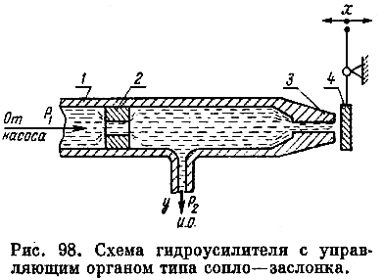

Рис. 5. Гидроусилитель с управляющим органом типа сопло—заслонка

Гидроусилители изготовляют без обратной связи и с жесткой обратной связью по положению поршня гидравлического исполнительного механизма. Там, где выходные мощности и перемещения невелики, применяют гидравлические и особенно пневматические усилители мембранного типа.

Рассмотренные схемы гидроусилителей называют *однокаскадными.* Для получения большой мощности на выходе при высокой чувствительности и малом усилии со стороны управляющего органа применяют устройства с несколькими каскадами (ступенями) усиления. Принцип работы *многокаскадных усилителей* заключается в том, что исполнительный орган первого усилителя воздействует на управляющий орган второго, имеющего значительный расход и высокое давление рабочей жидкости и т.д. В ряде случаев используют *многокаскадные пневмогидравлические* или *электрогидравлические* усилители, у которых первым каскадом служит пневматический или электрический элемент, а последующие — гидравлические.